Внеклассная работа
Автор: Федорова Ольга Леонидовна
Организация: МАОУ гимназия №92
Населенный пункт: г. Краснодар

День рождения для детей – особое событие. Именинники ждут от него не только подарки и поздравления, но веселье, сюрпризы.
Семилетние дети, которые недавно поступили в 1 класс, очень любят играть. Поэтому перед вручением подарка, с именинником проводится веселая игра «Помоги клоуну». Ученику завязываются глаза платком, раскручивают под счет 1, 2, 3, и предлагается на рисунок клоуна поставить красный нос – магнит. Ребята дружно подсказывают, направляя руку играющего в нужную сторону. Каждый учащийся класса говорит имениннику пожелание и вручается подарок от родителей – настольная игра или книга, Энциклопедия.
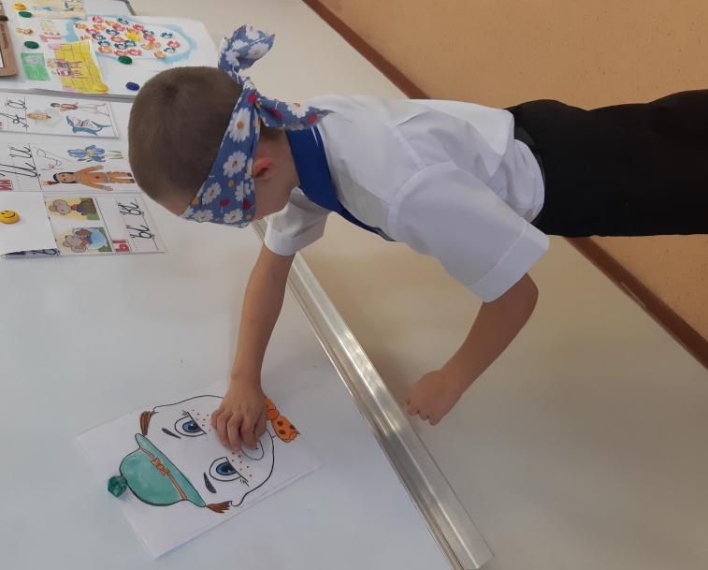
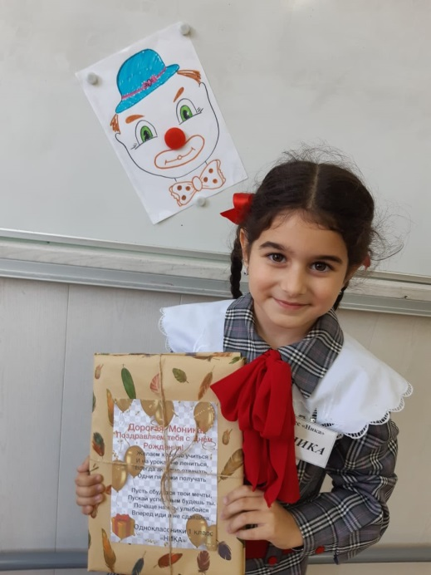
Во 2 классе на презентации со своими фотографиями именинник дорисовывает недостающие детали. Изображение мальчиков превращается в пиратов, роботов или инопланетян. Девочки чаще дорисовывают короны, яркие украшения, превращая себя в сказочных принцесс. Под песню «С Днем рождения тебя» группы «Барбарики» именинник по одному собирает ребят в большой танцующий паровозик, который двигается по всему кабинету среди парт. Второкласснику в подарок приобретается набор для творчества или проведения эксперимента, учитываются наклонности каждого ученика.
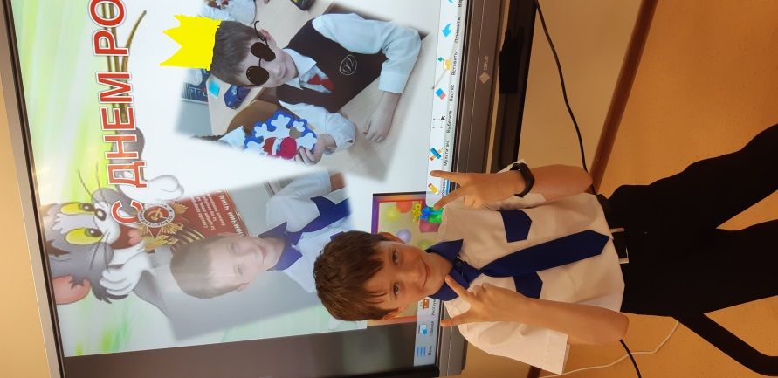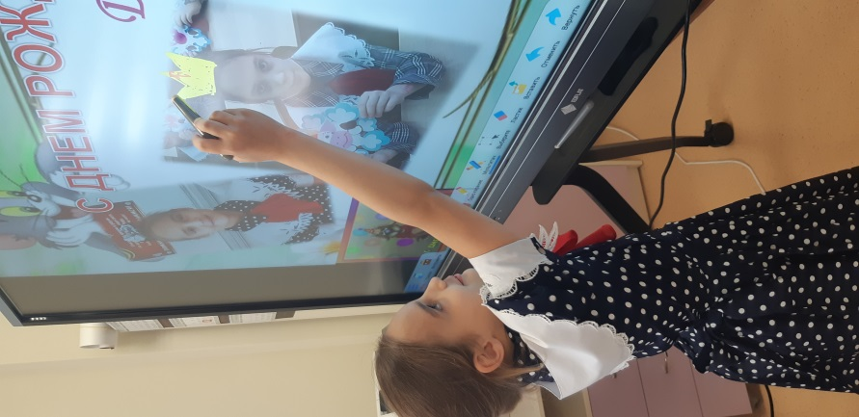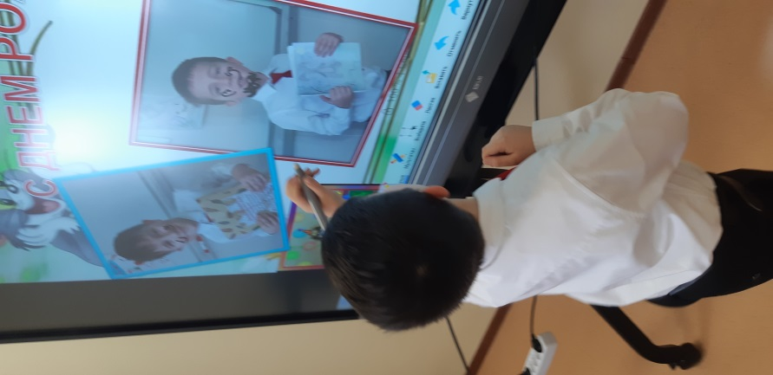

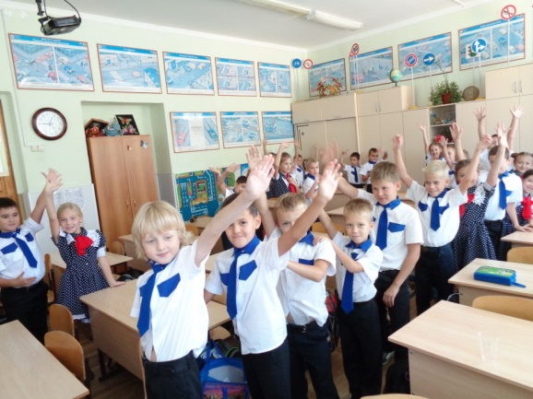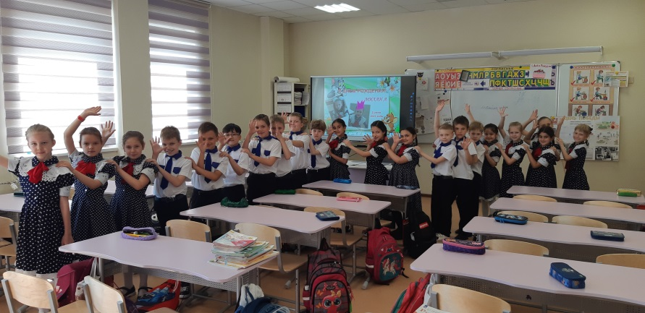
В 3 классе мы «Зажигаем звезду именинника». Ребята из редколлегии на листе А-3 чертят контур звезды, подписывают имя именинника. Всем учащимся класса выдаются разноцветные стики в форме треугольника, на которых они пишут лучшие качества и черты характера именинника и приклеивают их на рисунок звезды. Получается яркая аппликация. Хорошим подарком может быть флешка для передачи и хранения информации.
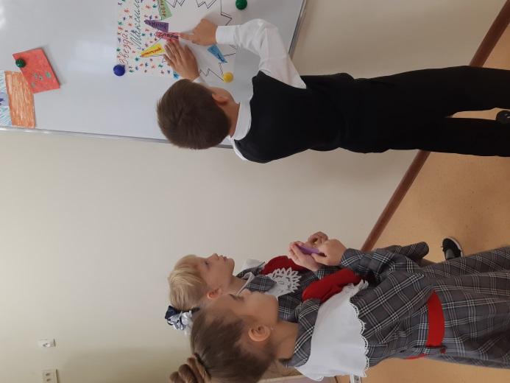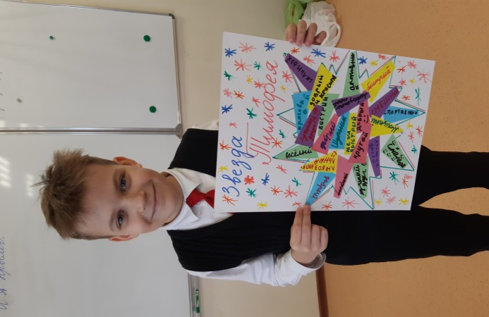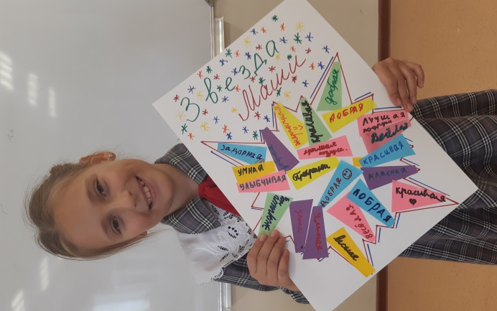
В 4 классе мы устраиваем «Сюрприз для именинника». Он требует подготовки. Каждый учащийся приносит небольшой презент, а я готовлю и распечатываю открытку – сюрприз, в которой 15-18 фотографий за 1 - 4 класс и пишу четверостишье про именинника. Имениннику в День рождения разрешается прийти в свободной праздничной одежде. Он получает много подарков и яркую открытку на память.
